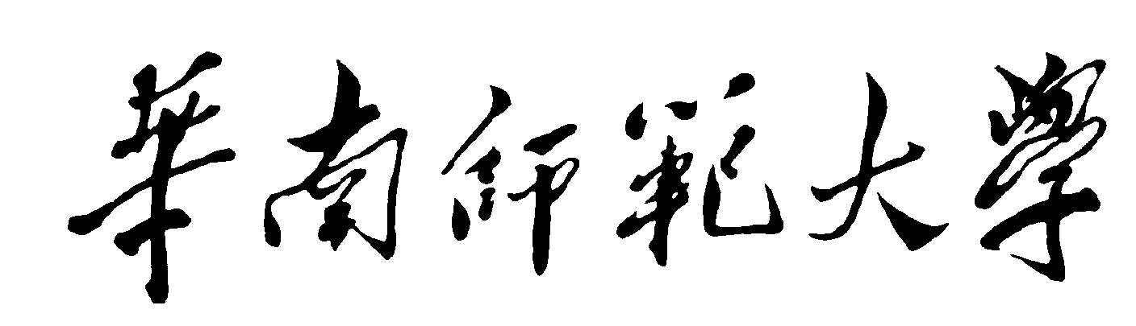


本科学生实验（实践）报告

院 系：教育信息技术学院

实验课程：
实验项目：
指导老师：
开课时间：2019 ∼ 2020 年 度 第 二 学 期
专 业：教育技术学（师范）
班 级：

华南师范大学教务处
华南师范大学实验报告

组长：
学号：
组员：
专业:
年级、班级：
课程名称：
实验项目：
实验类型：验证  设计  综合
综合实验时间：
实验指导老师：                       实验评分：

一、实验目的
1、 了解我国当前远程教育机构的运行过程和方法；
2、 认识远程教育机构的组织机构及职能；
3、 了解远程教育的运作过程；
4、 认识远程高等教育系统的组成。

二、实验要求
1、 通过上网访问任意在线远程教育机构的门户网站，了解他们的组织机构
2、 观摩他们制作的示范课程，了解其教学过程
3、 了解远程教育机构的主要业务
4、 了解远程教育教学平台的运行

四、实验过程
（对应实验要求的内容，可适当附上截图）

五、问题讨论
1、 调查的在线远程教育机构在教学运行过程中哪些环节体现了远程教育的基本理论？体现的具体理论有哪些？
2、 调查的在线远程教育机构的组织架构和职责是什么？
3、 调查的在线远程教育机构的机构运作方式是什么？

六、实验小结

